Expose: Campus Karte

Projetmitglieder: Jens Brugdorf, Domenic Wolf, Anastasia Chouliaras

# Problemfeld & Kontext

Durch die lange online Zusammenarbeit und die andauernden hybriden Veranstaltungen kennen sich viele Studenten nicht gut am Campus aus. Die Erst- und Zweitsemester haben durch die spezielle Raumnummerierung und die verschiedenen Gebäude in der Regel Orientierungsschwierigkeiten und suchen häufig lange nach dem richtigen Raum.

An dieser Stelle soll das Projekt ansetzen und die Orientierung durch eine 3D Karte erleichtern.

Damit sollen sich Studenten, neue Mitarbeiter oder auch Besucher sowohl vor Ort als auch online ein Bild des Campus machen und die Route zum gesuchten Raum angezeigt bekommen.

# Projektziel

Die zu erstellende Anwendung soll eine 3D Karte mit allen für Studenten der Informatik relevanten Räumlichkeiten und wichtige Orientierungspunkte (z.B. Parkplatz, Straßenüberquerungen) anzeigen.

Zusätzlich soll eine Raumnummer eingegeben werden können und dazu die schnellsten Route ausgegeben werden.

Die Räumlichkeiten werden in verschiedene Kategorien eingeteilt, beispielsweise Räume für eigenständiges Arbeiten oder Labore und Werkstätten und können so durch den Nutzer gefiltert werden.

# Ressourcen & Abhängigkeiten

Das Projekt wird als Entwicklungsprojekt in einer dreier Gruppe durchgeführt, somit sind für jedes Teammitglied ca. 300 Student Arbeitsaufwand eingeplant.

~~Für die Modellierung der Karte wird Blender genutzt ……~~

~~Hier welche Tools/Programme wollen wir benutzten o. Toolauswahl als Artefakt in Audit 1?~~

Dokumentiert werden die Artefakte, der Code und der Projektfortschritt in folgendem GitHub Repository: <https://github.com/Splashpixx/EPW2122ChouliarasBurgdorfWolf/blob/main/README.md>

Im Web Deponent Schwerpunkt hatte eine Gruppe unabhängig eine ähnliche Idee entwickelt.

Eine mögliche Zusammenarbeit stand im Raum, da eine Sechergruppe aber weder vorgesehen, noch von den Teammitgliedern erwünscht ist und eine Aufteilung in zwei Dreiergruppen bei diesem Projekt nicht sinngemäß, wurde beschlossen nicht zusammen zu arbeiten.

Offene Punkte Web Dev Team:

* Haben die noch genug für ein Projekt?
* Mobile Version oder App?
* Falls ja Abgrenzung durch unterschiedliche Implementierung (2D oder 3D Karte)

🡪Ergebnis: keine Zusammenarbeit, da entweder 6er Team oder Ein Projekt für 2 dreier Teams koordinativ nicht sinvoll wäre

Artefakte für Audit 1:

* Domänenmodell
  + In Miro, noch aufbereiten und exportieren (Flowchart): JENS
* Festlegung Zielhierarchie (web/ App oder mobile)
  + Im Optimalfall beides, ansonsten Web mit „mobile First“ Ansatz (Beschreibung + Tabelle aus Miro Board: ANASTASIA
* Festlegung der Arbeitsweise/des Vorgehens (Welche Programme wollen wir benutzen?)
  + Blender und Flutter, Github zu Doku, Einbindung von Unity in Flutter für 3D Objekte: ALLE
* Spezifikation des ersten technischen/architekturellen Proof-of-Concepts (PoC)(nicht fertiger POC) (erst Flutter, wenn fail dann Unity UND ThreeJS PoC starten): DOMENIC
* Erstellung des Projektplans: ANASTASIA
* Präsentation: ALLE

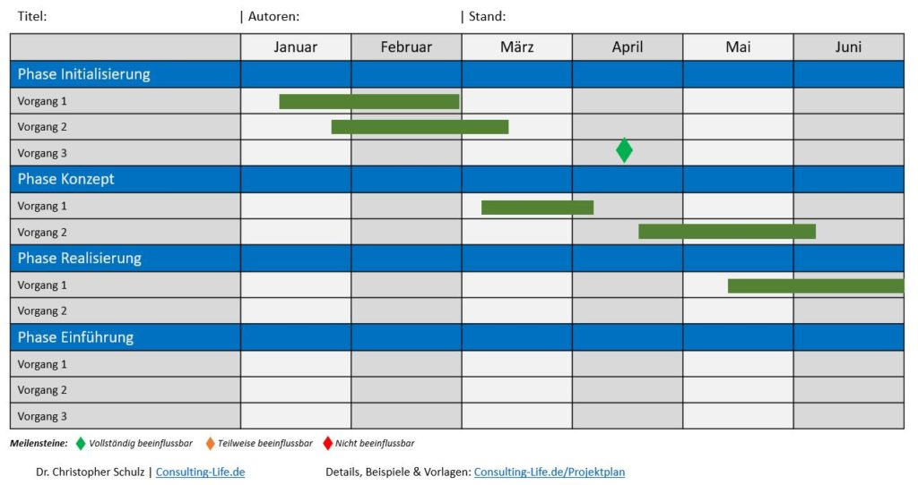

Notizen:

Erste Planung, aktueller stand, Recherche, erste Artefakte, Stakeholder , Ausblick aufs nächste Audit

Andere Gruppe mit Campus Karte

Tom Küper Jonas Lindek Yannick Schäfer

Anton, Celvin und ? in Webdev

Überlegungen:

* Zusätzliche Informationen, wie z.B. Räume die für studentisches Arbeiten offen sind oder Büros der Professoren können angezeigt werden.
* speichern/markieren von favorisierten räumen
* Bei Professoren auch Zuständigkeiten, Studienbüro…
* Raumbuchung evtl. integrierbar: wie finde ich
* Einfügen von Bildern oder Sphären an einzelnen Teilen
* Tracking, gps oderr bluetooth